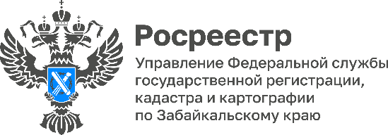

Забайкальский Росреестр: услуги ведомства в электронном виде можно получить в офисах МФЦ

Во всех офисах МФЦ Забайкальского края активно функционируют «Гостевые компьютеры», в которых граждане самостоятельно могут подать заявку на получение государственных и муниципальных услуг в электронном виде, либо воспользоваться консультационной и информационно-технической поддержкой работника МФЦ.

Через «гостевые компьютеры» не только можно подать заявку на получение услуги в электронном виде, но и получить результат оказания услуги с Единого портала государственных и муниципальных услуг (ЕПГУ).

Оформляя документы на ЕПГУ, гражданин получает их в электронном виде в личном кабинете. Однако часто требуется бумажный вариант готового результата. Например, справка об отсутствии судимости, свидетельство о временной регистрации, сведения из ЕГРН и т. п. Для того, чтобы документ имел юридическую силу, можно распечатать и заверить его в окне приема у работника МФЦ. При обращении в МФЦ гражданин предъявляет документ, удостоверяющий личность, организация – нотариальную доверенность и номер заявления, присвоенный на портале.

Доступность получения социально-значимых документов с ЕПГУ обеспечена заявителям во всех МФЦ Забайкальского края.

К социально-значимым документам относятся:

Сведения из Единого государственного реестра недвижимости;

Выписка из электронной трудовой книжки;

Сведения о состоянии индивидуального лицевого счета застрахованного лица;

Справка о размере пенсии и иных социальных выплат на дату;

Справка, подтверждающая право на получение социальных услуг;

Справка о выплатах СФР за период;

Свидетельство о регистрации по месту пребывания;

Свидетельство о регистрации по месту жительства несовершеннолетнего гражданина, не достигшего 14-летнего возраста;

Уведомление о прибытии иностранного гражданина в место пребывания;

Адресные справки.

#Росреестр #РосреестрЧита #РосреестрЗабайкальскийКрай #ЗабайкальскийРосреестр #Росреестр75 #Госуслуги #Недвижимость #МФЦ